Ennakkotietoa syksyn 2023 kulttuurista
Kansallisteatteri to 21.9.2023 klo 19 Tytöille, jotka ajattelevat olevansa yksin
Tytöille, jotka ajattelevat olevansa yksin kertoo koskettavan ja ajatuksia herättävän tarinan, jossa nuori nainen etsii omaa tietään vapauteen keskenään ristiriitaisten yhteisöjen puristuksessa. Näyttämöteos kertoo oman yhteisönsä ankarien sääntöjen ja kantaväestön ennakkoluulojen alla elävästä nuoresta, joka livahtaa salaa leffan päivänäytökseen ja Tyttöjen talon turvaan. Myöhemmin tästä somalialaisesta tytöstä kasvaa arvostettu yhteiskunnallinen vaikuttaja. Tapahtumapaikkana on Helsinki, josta poiketaan niin Lontooseen kuin Mogadishuun. Tarinan päärooli on jaettu kahdelle loistavalle näyttelijälle: Safiya Abukar esittää päähenkilöä nuorena ja Emilia Neuvonen aikuisena. Tytöille, jotka ajattelevat olevansa yksin pohjautuu suurelta osin Ujuni Ahmedin ja Elina Hirvosen samannimiseen teokseen (WSOY, 2022). Näyttämöteos kuitenkin ottaa myös taiteellisia vapauksia ja luo aiheesta omalakisen fiktiivisen näkemyksen.
Kansallisteatteri to 12.10.2023 klo 19 Aleksis Kivi
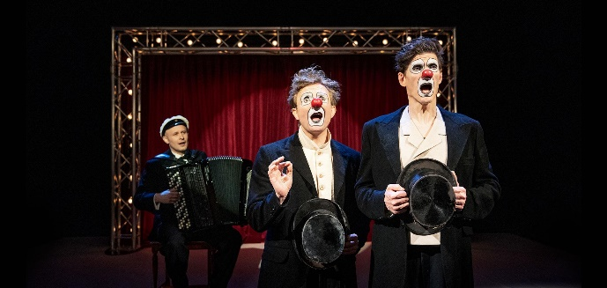
Red Nose Company feat. Avanti! Yleisön pyynnöstä: Red Nose Companyn ja Kansallisteatterin palkittu Aleksis Kivi palaa Suurelle näyttämölle! Miksi juuri Kivi on nostettu jalustalle maassamme? Millaisen hinnan tinkimätön taiteelle omistautuminen ja oman tiensä kulkeminen langetti kirjailijalle itselleen maksettavaksi? Aleksis Kivi liikkuu kansalliskirjailijaan liittyvien teemojen parissa kuolemasta rakkauteen, eksistentialismista rahaan ja luonnosta modernin maailman ongelmiin. Esitys kertoo myös kirjailijan vähemmän tunnetuista puolista sekä hänen elämäänsä vaikuttaneista ihmisistä, joiden ansiosta Kivi saattoi olla se taiteilija, joka tahtoi olla. Näyttämöllä nähdään tietenkin seitsemän veljestä ja Nummisuutarien Esko. Ansaitun paikkansa saavat myös Kiven vahvat naisroolit, kuten Lea, jonka nimeä kantavan näytelmän kantaesityksestä (1869) suomalaisen teatterin katsotaan alkaneen. Näyttelijät Timo Ruuskanen ja Tuukka Vasama tunnetaan oivaltavista klassikkotulkinnoistaan ja saumattomasta yhteispelistään. Heidän klovnitulkintansa Kari Hotakaisen, Ilmari Kiannon ja Miguel de Cervantesin teoksista ovat tavoittaneet yli 40 000 suomalaista. Esityksen ohjaa näyttelijöiden kanssa yhdessä Linda Wallgren, jonka Kivi-tulkintoja on esitetty Turussa ja Lahdessa. Huumoria ja leikkimielisyyttä säteilevä esitys nostaa esiin Kiven monipuolisuuden kielenkäyttäjänä ja tyylitaiturina. Käsikirjoitus on luotu yhteistyössä Kansallisteatterin dramaturgin Eva Buchwaldin kanssa. Lyyrisen tekstin rinnalla soi kamariorkesteri Avantin jousikvartetti, jota johtaa haitaristi Niko Kumpuvaara.
Aleksanterin teatteri 26.10.23 klo 19 Friends -musikaaliparodia
Tule kuuden ystäväsi seuraksi suosikkikahvilaasi nauttimaan nauruista ja lauluista uudessa musikaaliparodiassa, joka valaisee ilolla ja pienellä ironialla rakastettua 90-luvun sitcomia!Seuraa Rossia, Rachelia, Chandleria, Monicaa, Joeyta ja Phoebea heidän seikkaillessaan rakkauden, elämän, ystävyyden ja unagien välillä samalla kun elät uudelleen suosikkihetkesi hitti-TV-ohjelmasta. Esityksestä voit bongata suosikkikohtauksesi ja saada jopa vastauksen kysymykseen, olivatko Ross ja Rachel tauolla vai eivät?

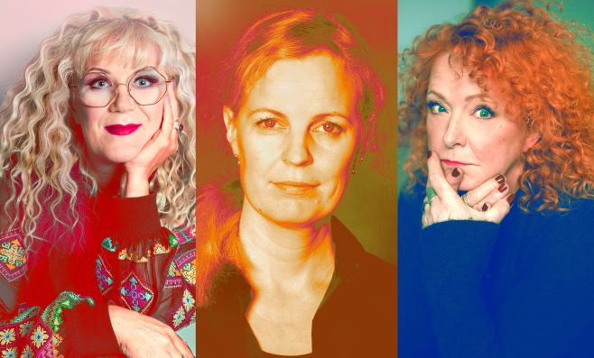
Espoon kaupunginteatteri 2.11.23 klo 19 Kysy siskoilta -musikaali
Satu Rasilan Kysy siskoilta kertoo ennennäkemättömällä tavalla naisten elämästä, naisten suulla. Musiikillinen matka tosielämän tarinoihin tarjoaa oivalluksia Espoon Kaupunginteatterissa 1.11.–30.11.2023. Kysy siskoilta nostaa kaunistelemattomasti naisten jaetut kokemukset pöydälle musiikin, huumorin ja rytmikkään näyttelijäntyön keinoin. Tekijöiltä ja muilta siskoilta ammennetut tosielämän tarinat sanoittavat terävästi naisille tuttuja kokemuksia ja tarjoavat niihin uusia näkökulmia. Käsittelyyn pääsevät muun muassa pirullinen PMS, loputtomat ulkonäköpaineet, äitiys ja ikääntyminen – naurua, kyyneliä ja hysteriaa unohtamatta. Turun Kaupunginteatterissa ensi-iltansa syksyllä 2021 saanut esitys raottaa naisena olemisen kokemuksia niin arkisien tilanteiden kuin historian ja tutkimustiedon pohjalta. Merkittävin rooli esityksessä on näyttämön eri-ikäisten naisten läsnäololla ja kokemusten jakamisella
Ooppera ja baletti 23.11. klo 19.00 Madame Butterfly- ooppera
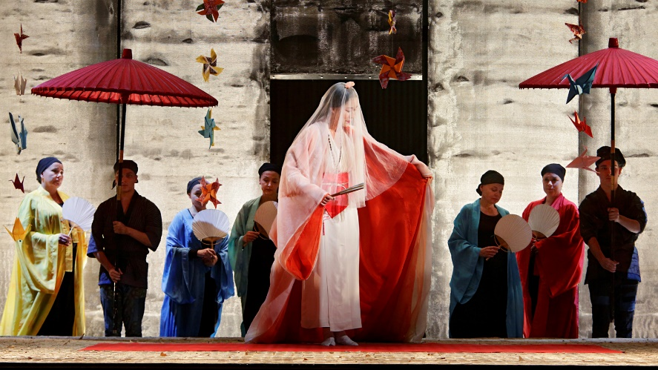
Amerikkalainen upseeri Pinkerton ostaa Japanin-komennuksellaan itselleen vaimon. Järjestelyn tilapäisyydestä huolimatta Cio-Cio San rakastuu Pinkertoniin. Pinkerton palaa kotimaahansa, ja Cio-Cio San jää odottamaan hänen paluutaan. Kun vuosien jälkeen laiva lopulta saapuu, Cio-Cio San joutuu pettymään.
Madama Butterfly on ooppera, joka särkee sydämesi. Säveltäjämestari Giacomo Puccini (1858–1924) vuodatti rakkaudesta ja pettymyksestä kertovaan tragediaan kaikkein koskettavinta musiikkiaan. Näkemyksellisesti ohjattu ooppera sopii myös ensikertalaisille. Luvassa on rakkautta, kaipausta ja kyyneliä.

Peacock 7.12. klo 19.00 Ilta pilalla-revyy
Suomen Komediateatterin huikea syyskauden revyy palaa tänä vuonna hauskempana ja suurempana kuin koskaan, kun näyttämön valloittavat yhdeksänhenkinen tähtikaarti ja Katja Lapin genreiloittelua rakastava live-orkesteri, joka on saanut jopa oman tähden Hesarin kriitikolta. Ilta pilalla -revyyn ohjaaja Olka Horila pohtii, miksi parisuhteet, perhesuhteet ja poliittiset suhteet kriisiytyvät, vaikka suurin kaikista on rakkaus.
Massiiviselle Peacock-näyttämölle on luotu henkeäsalpaavat puitteet, joista rakentuu pinkki rakkauskupla. Esiintyjien fyysiset kyvyt venytetään äärimmilleen Marko Keräsen upeissa koreografioissa. Revyy potkaistaan käyntiin suomalaisen politiikan supervuonna. Takana on juuri ratkenneet eduskuntavaalit ja eri puolueiden presidenttiehdokkaat on julkistettu. Tuleeko poliittisesta kentästä epäkiinnostava, jos puolueet ovatkin liian samaa mieltä? Salainen kabinettiryhmä on kynät sauhuten napannut esitykseen naurettavimmat havainnot tämän päivän ihmissuhteista. Ilta pilalla tarjoaa yhteiskunnallisia havaintoja ympäröivästä maailmasta.

